附件
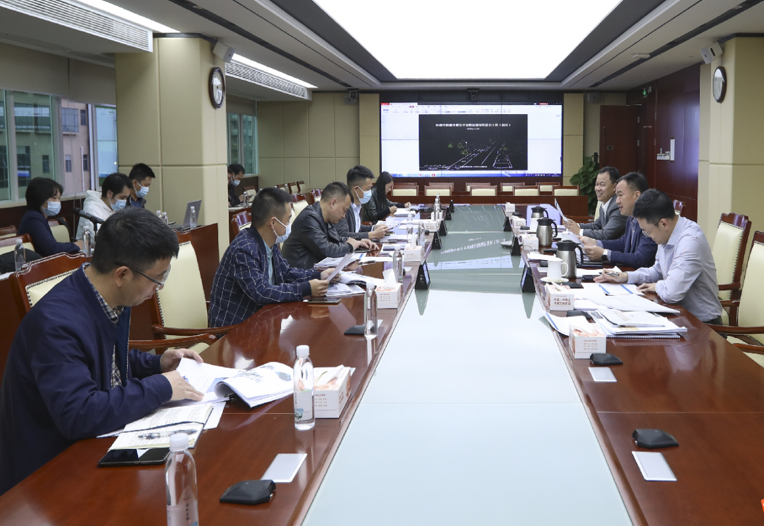
2020年12月14日下午，街道领导启梦、文威、宏涛同志组织召开环提项目工作推进会。
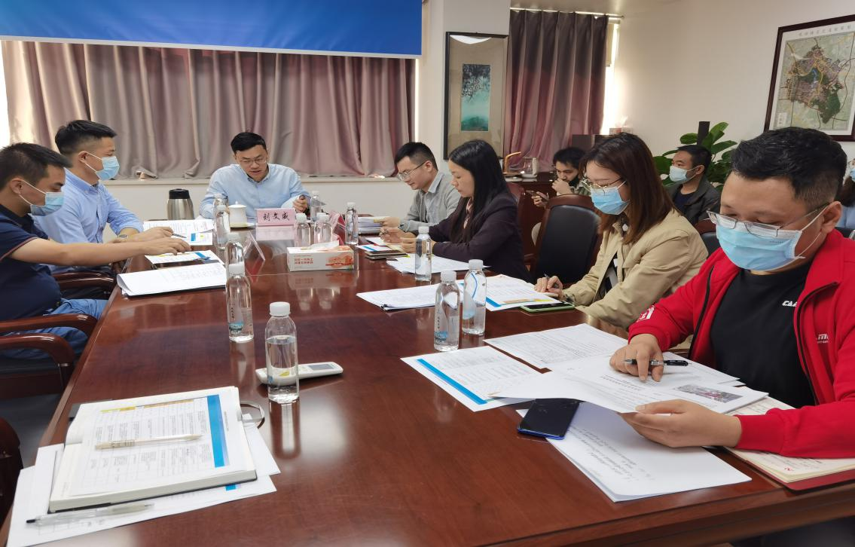
2020年12月2日，观湖街道领导文威同志组织召开环提项目汇报会。
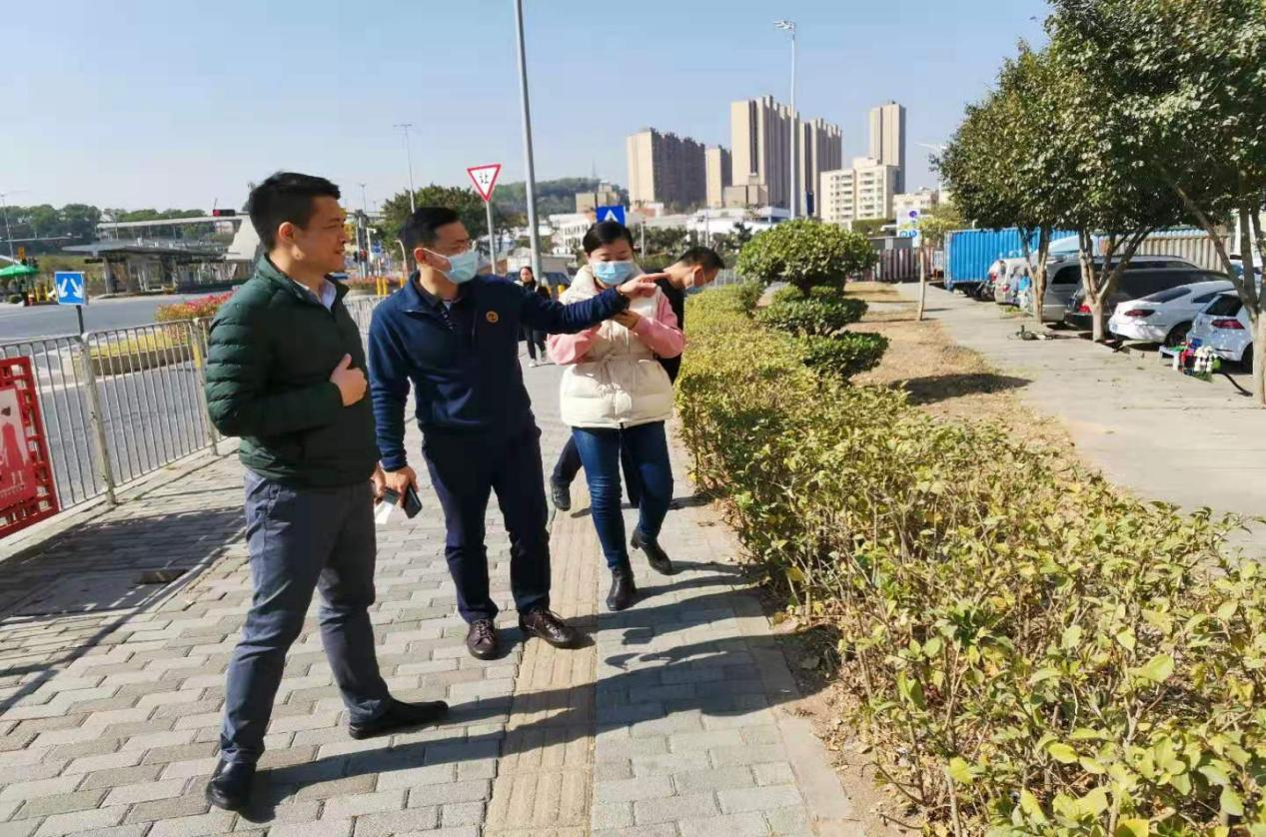
2021年1月15日，观湖街道领导文威同志率队现场调研环观中路景观绿化提升及建筑立面改造提升项目。
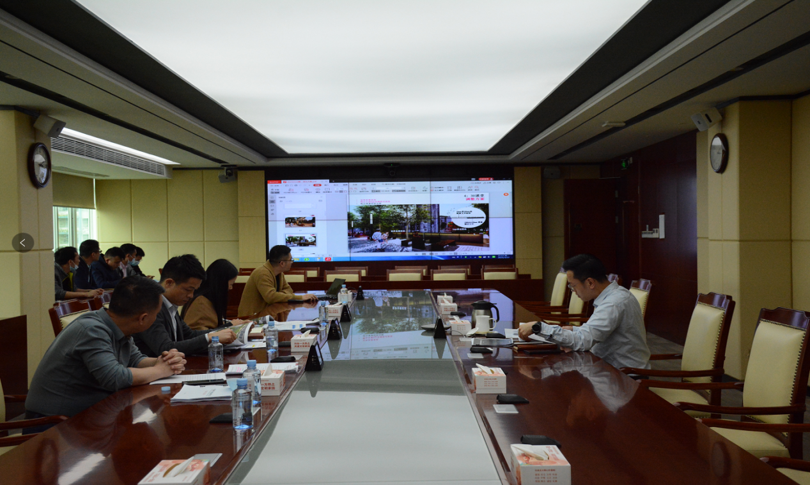
2021年3月22日，观湖街道领导文威同志组织召开环境提升项目设计方案汇报会。
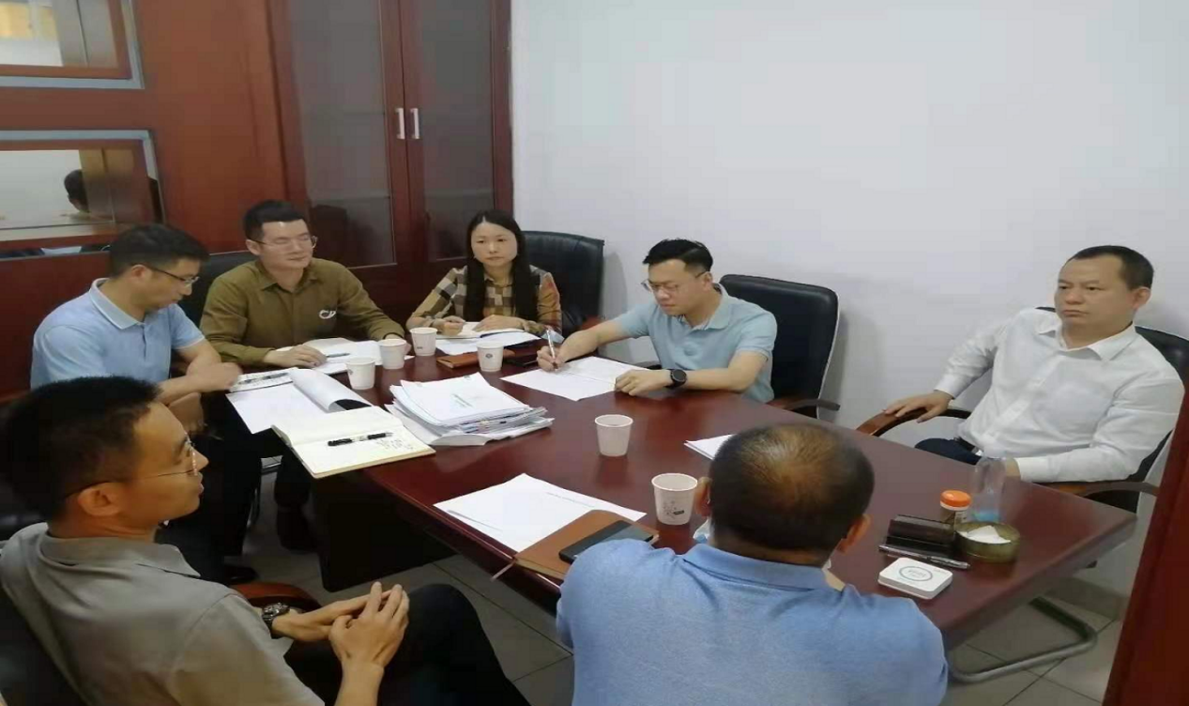
2021年3月31日，观湖街道领导文威同志带队到区城市管理和综合执法局，协调解决环提项目工作中遇到的困难问题。
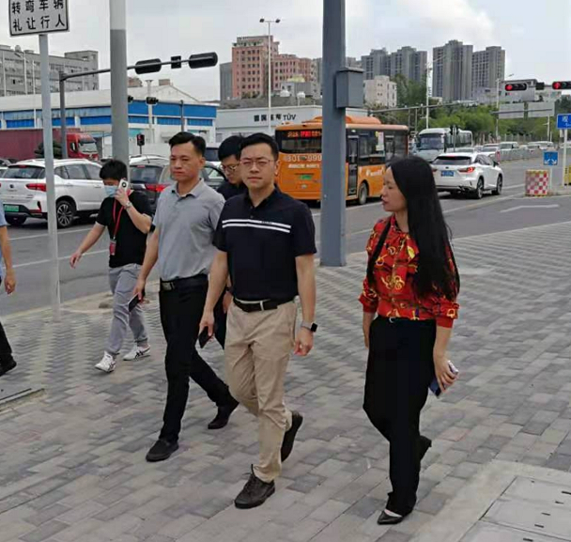
2021年4月13日上午，观湖街道领导文威同志到环观中路检查市容环境工作并现场调研景观绿化提升项目。

